Homework One Of R

1. **简单阐述自己学习这门课程中存在的问题（限100字内）**

①很多语言都会由一些潜在的规律和运用规则在里面，这样可以知一用三，但是我对R语言还不能这样

②不能清楚理解缺省值之类的意思，还有一些格式很容易出错

③用help看说明书的时候，难以理解用英文表述的比较专业的词

1. **说明两个以上使用R进行数据处理的优势？**

①R语言可以把很多东西保存在object对象里面，这样我可以只选择我想要的部分，这个在处理大量数据的时候优势很明显。

②跟很多电脑语言比较起来，R语言是比较容易上手的一种。

③R语言列表绘图很方便快捷，利于分析统计数据。

1. **参考RStudio中的Help帮助，查看numeric的介绍，定义一个变量Num，它由4个numeric的元素组成。**







1. **定义变量User_ID = 9527，是一个数字类型，查看character的帮助说明，将变量User_ID转换为字符串格式（提示：as.character）。**



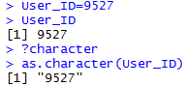



1. **已知表示小明年龄的变量为age，赋值为17(age = 17)，根据条件判断符>或者<，判断小明是否成年，并将结果保存到变量is_adult中。**



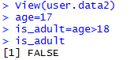





1. **以下是小学四年级应用题，请将题中的数字保存到变量中，并通过加减乘除等运算符得到结果，保存到一个变量中（提示：计算过程可以定义其他变量，所有的变量名由自己定义，取名尽力有意义，便于理解意思）**
   1. **红星小学分成6个小组去浇树，每组有4人，一共浇树360棵，平均每人浇树多少棵？**

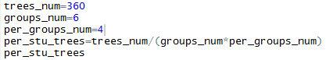

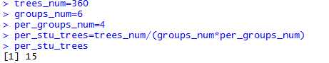









* 1. **一辆汽车每秒行18米，车的长度是18米，隧道长324米，这辆汽车全部通过隧道需要多长时间？**



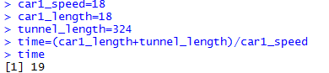







* 1. **一只啄木鸟7天能吃4515只害虫，一只山雀一周能吃1155只害虫，啄木鸟平均每天比山雀多吃多少只害虫？**

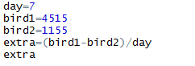

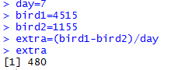







* 1. **一个长方形长12米，宽8米，若长和宽各增加2米，而积增加了多少平方米？**

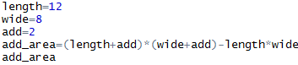

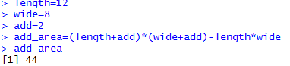







1. **利用seq（）函数，生成一列数字[2,5,8,11,14],并将结果保存到变量result中。**







或 seq(2,14,by=3); seq(length=5,from=2,to=14);

1. **我们常用符号从c（）来得到向量，一个xiao’zu 小组中有三个人，请将三个人zhangsan，lisi，wangwu的名字保存到向量类型的变量names中，假设三个人的身高165，175，170厘米，存储到变量height中。**



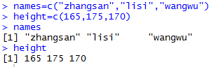





1. **根据第8题，构造数据框（dataframe）变量user.data，由两列构成，第一列是names，第二列是height。**



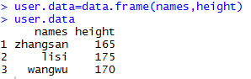

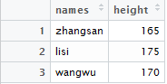

1. **现在有一名新同学xiaoming加入了这个组，他身高是180，请用符号从c（）将他的信息加入到变量names和height中，然后更新数据框变量user.data中。**

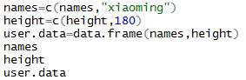

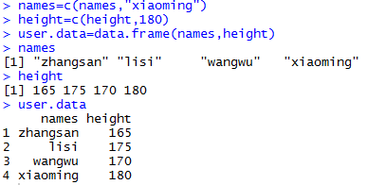

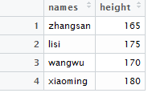





1. **请结合for和if命令，判断哪些同学的身高不低于170厘米，并用print输出他们的名字。**

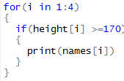

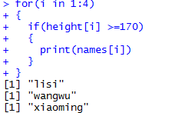

1. **为了锻炼使用帮助的能力，自己通过help帮助，查看函数cbind（），实现如下功能：现在得到上面四个人的体重为（55，65，70，80）公斤，保存到变量weight中。列一个四行三列的数据框。**





